双流艺体中学美术鉴赏课高二年级教学设计
课题 | 如何看懂一张画
执教 | 李发友 | 上课时间 | 2020年11月3日
课业类型 | 美术鉴赏 | 教学课时 | 一课时
教材分析 | 本课课题是《如何看懂一张画》，高中美术五大核心素养之一就是“审美判断”，而“图像识读”、“美术表现”属于美术独特的学科素养，“审美判断”有综合性、跨学科等特点，在美术鉴赏课程中，主要提升的能力是“审美判断”。
教学目标 | 知识目标：引导学生从简单到复杂，学会专业解读一张创作作品。  能力目标：按照解读作品的一般步骤，直观感受，大胆表达，初步具备解读作品的能力。  情感目标：通过游戏分组竞争、讲解学习、互动表演等，使学生能够打开直观感受的大门，通过大胆解读作品，表达感受，体会创作的魅力，体会创造的心境，感受艺术之美。
教学重难点 | 教学重点：运用解读作品的一般规律，大胆感受、解读艺术作品。  教学难点：学习从一般解读到专业解读的过程，了解专业解读所需的背景知识。
学情分析 | 本班学生在高二学段，有一定的美术专业技能、技法基础，在艺术技法训练过程中，对美术鉴赏课有强烈的学习兴趣。我根据学生现在的专业学习进度，结合未来美术高考的要求，从看起来像“文艺青年”假装懂一张画，到比较正确、顺利地解读一张画，最后到比较专业地解读一张画，三个层次设计本堂课的教学内容。  通过分小组竞争、表演、讨论，结合现场实物作品、PPT作品展示、美术馆观展视频等方式，让学生在轻松愉快、充满活力的氛围中，由浅入深，学会“读懂一张画”。
作业提示 | 按照老师的解读步骤，每人解读一张自己喜欢的大师作品，1000字以上。
教学材料  准备 | 教师准备：PPT课件，图片资料，美术馆视频资料、油画原作。  学生准备：笔记本、绘画相关道具。
课堂追求：情：平等和谐、关注全体；智：轻松高效、关注过程。
教学八认真：认真制定计划、认真备课、认真上课、认真批改作业、认真辅导学生、认真实验、认真组织考试、认真总结。
教学过程设计
教学  过程 | 教学内容 |  |  | 设计意图
教学  过程 | 教师活动 | 学生活动 |  | 设计意图
情境  导入 | 1、同学们，我们今天的主题就是如何欣赏一张画？大家都特别羡慕能够在展览中，侃侃而谈的艺术家，还有能够对着作品做一些专业的解读的观众，今天老师就来教大家怎么看起来像一个“文艺青年”青年一样，专业地解读艺术作品，其实非常简单…  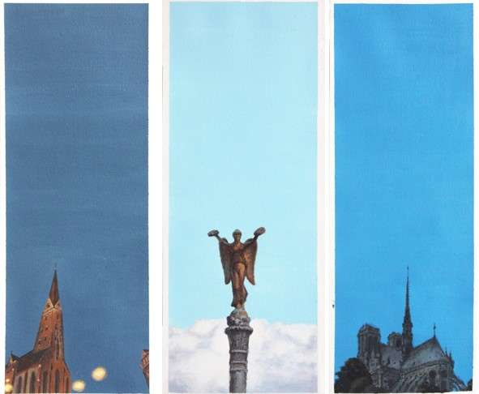  （教师个人作品）  大家都见过老师这些作品，每个同学都会自己的体会，如何更加准确地读懂老师的画，或者是其他大部分的绘画作品，就需要同学们认真参与老师讲的这堂课…  2、将学生进行分组，解释竞争机制，公布获胜组奖品。  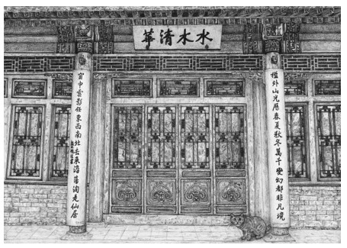  （清华大学校园明信片纪念品） |  | 学生说一说自己有没有去过美术馆？面对艺术作品能不能顺利解读？  学生讨论选出组长，熟悉规则，记忆自己组的名称。  第一组名称：内容组  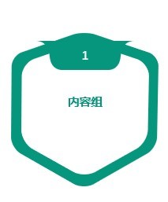  第二组名称：技巧组  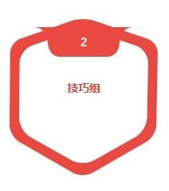  第三组名称：风格组  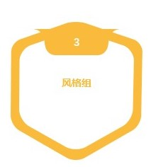  第四组名称：目的组  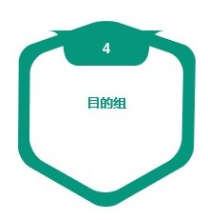 | 创设学习情境，激发学生的好奇心和学习兴趣。以学生的实际体验导出课堂主题。
组织活动 | 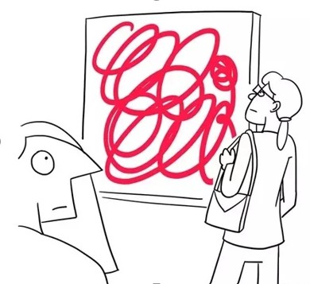  具体学习如何像一个文艺青年看艺术作品？  1、文艺青年看画第一步：慢慢靠近，然后瞪大眼睛直视作品！  教师：为什么要慢慢？因为赏画要从远而近，远看构图，近看细节，好的构图能让观众第一眼就产生强烈的心理冲击。  2、文艺青年看画第二步：摆一个冥想的姿势！  教师：此时，你可以综合考虑绘画的各种因素，包括色彩处理与运用，笔触等。  不要自拍！  3、文艺青年看画第三步：不断变换视角，让人觉得你一直在找合适角度欣赏。  4、文艺青年看画第四步：注意画作更细节的部分，仿佛是在研究它。  教师：注意画作细节处，你可以感受画作光影的变化。  5、文艺青年看画第五步：靠后站，模仿你要画出这幅画的感觉。  教师：笔触作为绘画艺术中的基本元素，有其自身的艺术形式美，用笔的方向和痕迹。  6、文艺青年看画第六步：慢慢地离开，因为你太过留恋。  教师小结：通过模拟博物馆看画，大家至少可以看起来像一个懂艺术的人在看作品了，但是表面的看懂，其实内在还是不明白，如何能够从表面的“青铜”级别了解艺术，到“白银”段位，真的能够对作品侃侃而谈了？下面就进入“白银”阶段，如何正确地解读一张作品。  PPT深入探讨… |  | 活动体验：  1、模拟两可的讲解，让学生产生疑虑，觉得有点怀疑的同时，让他们觉得似乎又有点道理，为后面专业知识的讲解做好充分的正反对比。  2、各小组进行讨论，成员积极献策，每人评价一句话，人人都参与进来。提高学生的参与度与表达能力。  3、活动内容：组长根据组员提供的内容，组织好语言，讨论出表演人员，发言内容。分组进行现场模拟表演。  反馈：大家通过模拟博物馆欣赏作品的游戏，学习如何像一个文艺青年看展的过程，老师问问大家，你是否真的会读画了吗？ | 运用模拟的、带有游戏性质的活动，创设博物馆情境，让学生了解博物馆中的氛围，营造心理落差，为后面正确的知识讲解铺垫。
变化引导 | 在活动结束后，公布分组命名的含义，解释命名背后的解读作品的逻辑。总结真正要对一件作品正确解读，大致可以从这几个方面进行分析。  画的是什么？怎么画的？为什么画？  作品内容？客观描绘的内容与情感内容。  怎么画的？用什么技巧及什么风格画的。  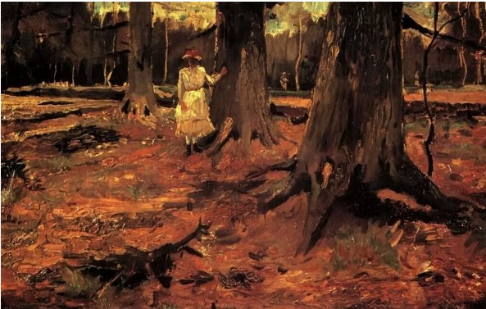  为什么画？创作目的及创作动力。  教师小结：  （油画：树林里的白衣女子）  许多同学都非常准确捕捉到了画面的内容、技巧、风格及目的的相关知识，而且每个人都有独特的感受…,老师想问大家，知道这是谁的作品吗？  （对于这是梵高的作品，很多同学表现出极大的意外和惊讶，对更加深刻读懂梵高的作品，充满期待。）  同学们想从“白银”段位上升至“黄金”段位，如何更专业地欣赏一张画？就需要跟着老师一起来研究：梵高是怎样一个人？他从小的心理变化是什么？他都收到了哪些打击？他的信仰是什么？他是一个疯子吗？等等，一连串疑问是我们真正“专业解读”作品的开始，要做到专业解读，需要从这几方面付出努力：  研究艺术家生平，了解是怎么一个人？  接下来就更清楚知道他是怎么画的？  他为何要这样画？  他画的是什么？  教师从几个方面讲解梵高：  第一：弗洛伊德及荣格心理学分析  弗洛伊德“人格”理论（人的个性）包括三个“我”，即是“本我”“自我”和“超我”。这三者处于相对平衡的状态，如果三者发生冲突失去平衡，则会引发心理失衡，甚至会导致精神类病症。最新研究梵高的论文大部分从心理学角度进行分析，还原了一个理性的梵高。  二、梵高悲剧式生命的开端  一提到梵高我们马上会想到这些文字：“疯子、狂热、自杀、天价”等等。这些流行的标签实际上把美术史中的梵高变成了最熟悉的陌生人。 文森特·威廉·梵高1853 年生于荷兰 一个传统的牧师家庭，于 1890 年离世，在这个对他来说渴望又恐惧的世界里待了 37 年。虽然英年早逝，但他却向这个世界倾注了他所有的精力，病痛的躯体负载着疲惫的心灵，在绝望、孤独中离开，留给世人1300余幅作品。  37年的生命里，经历了早年母爱的缺失，感情的失败及一系列工作上的挫折。在孤独与绝望中试图回到宗教的世界里寻找解脱，但不曾料想在精神最高的追求中遭遇更强烈而深刻的打击。所幸是上帝还是给他留了一扇绘画的窗户，27年开始在艺术中无所顾忌地实践他的理想。  三、梵高求而不得的爱情  20岁在伦敦是梵高爱情萌芽的时候，他爱上了他所寄住的房东的女儿欧也妮（已订婚）.  28岁梵高回到了荷兰的家中，碰见了表姐凯特·沃斯，在那里有了他再次的爱情经历。  29岁在海牙一家酒店遇到怀孕的酒女克丽丝丁，同居20个月。再次违背家族的意愿，陷入极度精神苦恼中。  31岁与邻居39岁玛葛娣相恋，以女方自杀殉情结束。  35岁与高更在阿尔同住前，与妓女伊凡娜往来。因其后来钦慕于高更，在发生追砍事件后，将耳朵割下送于伊凡娜。  37岁自杀前与悉心照顾他的嘉塞医生不和，疑与其女有恋情，遭医生训斥。  四 、事与愿违的信仰  梵高：“我们的家庭，是一个名副其实的基督教家庭，凭记忆所及，世代相传，总是不断地有人传播。”依据荣格的“集体潜意识”的理论，梵高的信仰是他未出生时就已开始的事情，基督教的宗教理念和教义慢慢的渗透到他的潜意识。  在遭遇几次感情失败后，对梵高而言是强烈的刺激。在遭遇挫折后，情感心理上产生了“停滞”甚至“倒退”。这种与生俱来的孤独感，在寻求解脱时，童年潜意识里的宗教情结逐渐变为解脱的出口。画廊老板的虚伪，教会的宣扬的教义与贫困矿工的悲惨生活对比。让梵高再次迷失和绝望。  五、梵高作品中人性之美的力量  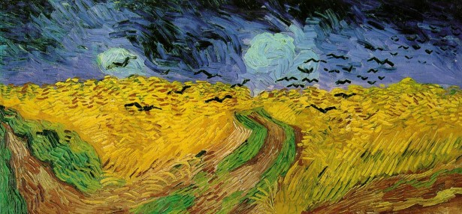  （梵高生命终结时的作品）  教师总结：通过上述的分析，我认识了一个“理性的”、“热情的”、“悲剧式”患有恋母情结的梵高，再度阅读梵高的作品，我们有了与之共鸣的情绪，有了更为深刻的审美感受，这是我们更为专业解读作品所需要付出的努力…,生命中有很多感动，读画、审美是拓展我们精神感受力的最佳方式。 |  | 1、让学生从游戏中反应过来，真正的解读作品不是装作表面的领会，而是有一套研究的逻辑，让学生在这种反差中，对正确解读作品有更深的理解。  2、在活动热身的基础上，让学生按照四个组命名的顺序分别来讲解这张作品。举手回答问题，举手回答问题越多的组得分越高。  3、学生思考、猜测是谁的作品。为下一步讲解的知识点：“更加专业解读作品”，做好铺垫。  4、由老师进行知识讲解，学生从心理学角度了解梵高不是精神病，而是“癫痫”伴随着比较强烈的狂躁症患者。  5、学生在听讲过程中，了解梵高是怎样一个人，学生再次回忆梵高的作品时，已经从直觉分析进入到情感共鸣。真正了解梵高，对梵高的作品的解读也更为深刻。老师解读过程中，紧紧抓住学生的注意力，完全沉浸在梵高创作的情境中。  老师讲解过程中，不断设计问题，提示学生关注相关的知识点：  理性的梵高  热爱生活的梵高  对宗教非常虔诚、善良的梵高  被情感、宗教、画友摧残的梵高  拥有一个无怨无悔支持梵高的兄弟。  从这些知识点进行提问，引导学生从梵高作品中发现这些特质。  学生逐渐参与到“重构”真实的梵高的语境中，从心理学、成长经历、创作变化等几方面，立体感知梵高。 | 深入探究欣赏艺术作品的基本流程。  1、培养正确读画的步骤，敢于尊崇自己直观的感受，大胆表达自己的观点。  2、在正确读画的基础上，埋下伏笔，不公布这幅大师作品的姓名，让他们不带先入为主的观念，进行大胆、直观的解读。  3、用梵高早期的作品，迷惑学生，激发学生想了解一个贴满“疯子”“精神病”标签下的梵高，怎么可以画出这样的作品？激发学生对深入研究的兴趣。  在一张张梵高并不常见的作品中，让学生逐渐走进一个正常画画的，“普通的梵高”。  体会梵高所遭受的苦难与作品之间的密切联系。
拓展总结 | 拓展总结：  1、播放中央美院看展视频。  2、总结绘画艺术读画的精神之旅，由肤浅的看起像艺术家读画，到尝试学艺术家较为正确地解读作品，再到专业解读作品，让学生深刻领悟到老师的教学设计意图，真正拓展自己的审美感受力。 |  | 布置作品赏析的作业，为自己将来独立赏析作品，提供基本的方法与思路。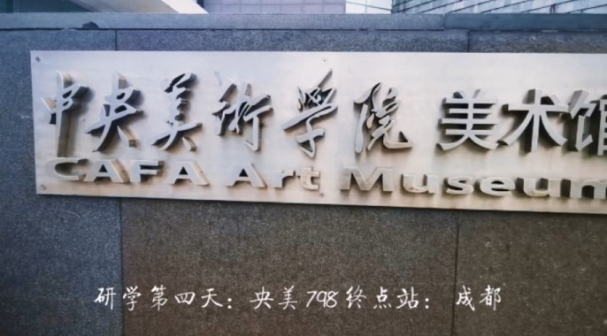（中央美院观展视频） | 进一步激发探索艺术的动力，通过视频感受美术馆的真实环境，启发对作品构建的审美进行思考。学会欣赏作品的一般顺序，以及较为专业的解读认知。

